Propozice - 9.6.2018

Závod je součástí Jihočeského běžeckého poháru
Časový program:

8:30 Registrace závodníků
9:45 Rozprava
10:00 Start Maraton a půlmaratón
10:10 Start běhu na 6 km..
12:00 Vyhlášení výsledků závod na 6. Km.
15:30 Vyhlášení výsledků maratonu a půlmaratónu.

Trať Závodu maratonu - GROZ-BECKERT:

Se nachází v okolí rybníka Bezdrev. Klasický maraton 42,195 km. V místě cíle bude časomíra. Trať bude změřena dle pravidel IAAF, pravidlo 240 – závody na silnici. Občerstvovací stanice bude umístěna na trati každých 10 km, každý závodník může využít své vlastní místo pro umístění vlastního občerstvení. Časový limit pro dokončení závodu je 6 hodin.
Trať Závodu půlmaratón - Decathlon:
Závodí se na stejném okruhu jako pro maraton, jen za Zlivi běžci odbočí na zpět a přes Pištín se vracejí do kempu.

Trať Závodu 6 km – Šumavský pramen:
Závodí se po cestě směr Češnovice a zpět.
Přihlášky:
Předem - formulářem na tomto webu: http://mgm.jihoceskybezeckypohar.cz/cz/registrace. Kapacita závodu je omezena na 1 000 000 startovních míst a proto možnost se přihlásit na místě stále půjde, za větší startovné.
Startovné:
Pro Groz-Beckert maraton 42. Km - 350 Kč - předem na účet 240944676/0300, jako variabilní symbol prosím uveďte poslední trojčíslí svého telefonního čísla. Platba na místě – 400,- Kč. Platba pro zahraniční závodníky převodem na účet nebo na místě 20,- Eu.

Pro závod Decathlon půlmaratón 21. Km - 200 Kč. Platba na místě – 250,- Kč. Platba pro zahraniční závodníky převodem na účet nebo na místě 20,- Eu.

Pro závod Šumavský pramen - 6 Km. 80,- Kč. Platba na místě 120,- Kč

V případě neúčasti se startovné nevrací. Startovné může být přenosné. Startovné je nutné zaplatit do 7. dnů po registraci a nejpozději do 4. června 2018.
Kategorie maraton a půlmaraton:
muži do 29 let muži do 59 let
muži do 39 let muži nad 60 let
muži do 49 let muži nad 70 let
ženy do 40 let ženy od 41 let
Kategorie závodu na 6 km:

Muži do 49 let a muži nad 50 let
ženy do 49 let a ženy nad 50 let
Ceny:
Věcné ceny od sponzorů dle vyhlašovaných kategorií, trofeje pro vítěze. Každý absolvent maratonu obdrží v cíli na památku medaili.
Parkování pro závodníky:
V areálu Kempu Bezdrev.
Umývárny:
Lze využít sociální zařízení v místě + rybník Bezdrev.
Závodníci se závodu zúčastňují na vlastní riziko a berou na vědomí, že nemohou na pořadateli požadovat náhradu za újmy, které jim mohou účastí v závodě vzniknout!

Mapy závodu:
1, Maraton – Groz-Beckert
2, Púlmaraton – Decathlon
3, 6 km běh – Šumavský pramen

1, 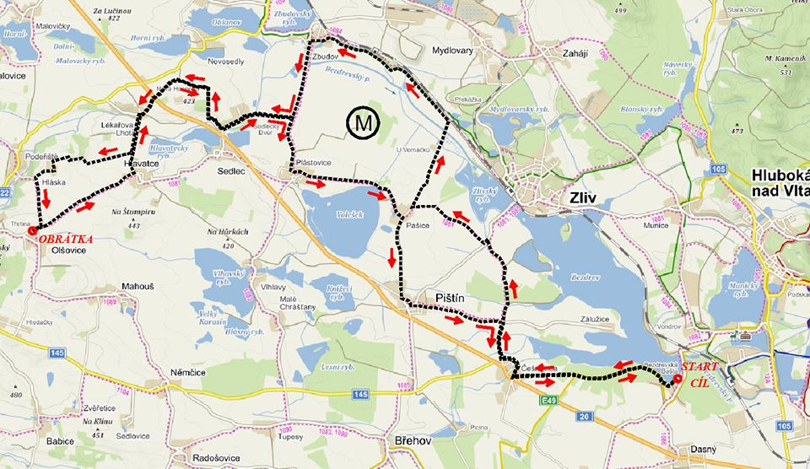
2, 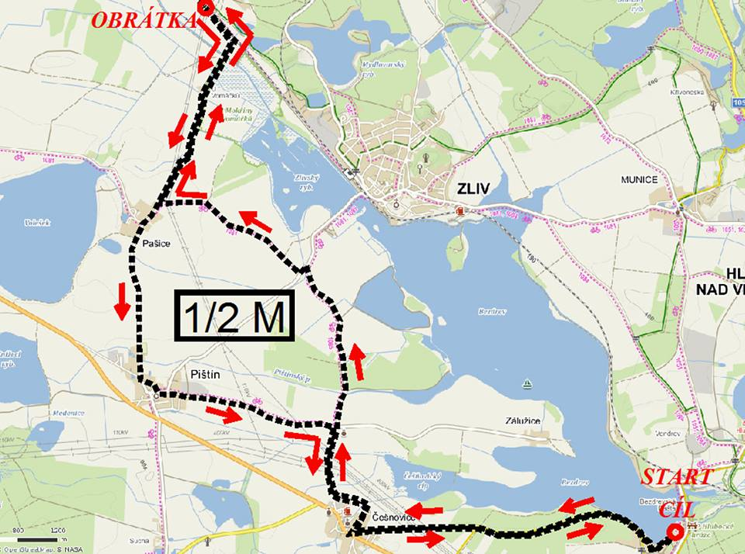
3, 